Gwybodaeth Marwoldeb BI PBA Mehefin 2019
Mae’r cyhoeddiad hwn yn darparu manylion cyfradd marwolaethau a dangosyddion poblogaeth perthnasol eraill ar gyfer Bwrdd Iechyd Prifysgol Bae Abertawe.
Nodwch bydd y cyfrifoldeb ar gyfer darparu gwasanaethau gofal iechyd ar gyfer pobl yn ardal Cyngor Bwrdeistref Prifysgol Cwm Taf Morgannwg yn trosglwyddo o Fwrdd Iechyd Prifysgol Abertawe Bae Morgannwg i i Fwrdd Iechyd Prifysgol Cwm Taf Morgannwg o 1 Ebrill 2019. Yn sgil y newid hwn i gyfrifoldebau PABM, mae enw’r sefydliad wedi newid i Fwrdd Iechyd Prifysgol Bae Abertawe. Mae data yn y cyhoeddiad hwn yn cynnwys gwybodaeth hanesyddol cyn 1 Ebrill 2019 ac o ganlyniad a fydd yn perthnasu i Fwrdd Iechyd PABM a fydd yn cynnwys Pen-y-bont ar Ogwr.
Disgwyliad Oes ar adeg Genedigaeth
Yn debyg â Chymru a Lloegr, mae disgwyliad oes ar adeg genedigaeth ar draws ardal BI PABM wedi parhau i gynyddu. Nid yw’n holl gymunedau yn rhannu’r un siawnsiau mewn bywyd; mae ein bywydau wedi eu dylanwadu’n gryf gan yr amgylcheddau materol a chymdeithasol rydym yn byw ynddynt. Mae ffactorau fel tlodi, amddifadedd a dewisiadau steil bywyd (ysmygu, alcohol, cyffuriau, gordewdra, gweithgarwch corfforol a statws cyflogaeth) yn cael dylanwad ar ddisgwyliad oes ac ansawdd bywyd,
Mae’r siart isod yn dangos y disgwyliad bywyd cyfartalog ar gyfer gwrywod a menywod wedi cynyddu ar gyfer pob un o’n 3 ardal dros yr 17 blwyddyn ddiwethaf.
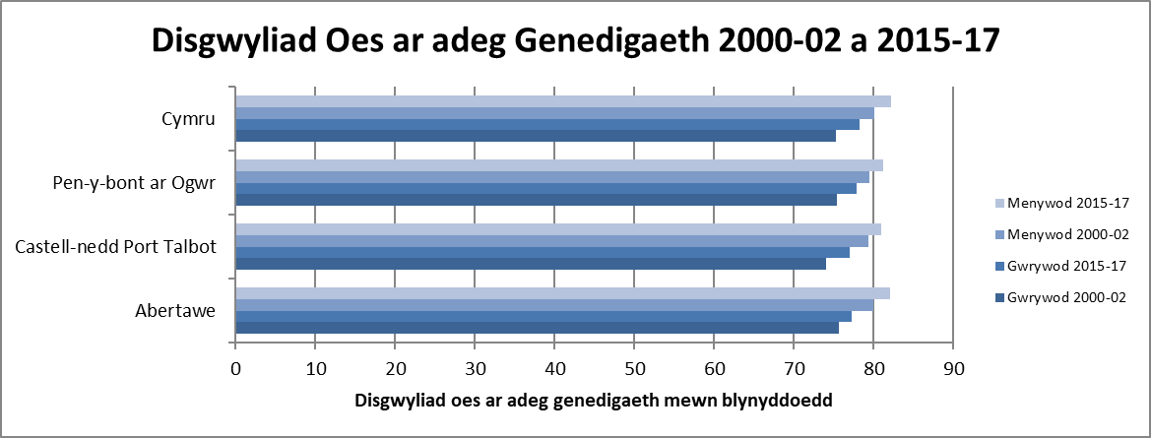

Cyfraddau Marwoldeb Safonedig o ran Oedran
Mae’r siart isod yn dangos y gyfradd marwoldeb safonedig o ran oedran ar gyfer ardaloedd PABM ar gyfer gwrywod a menywod.
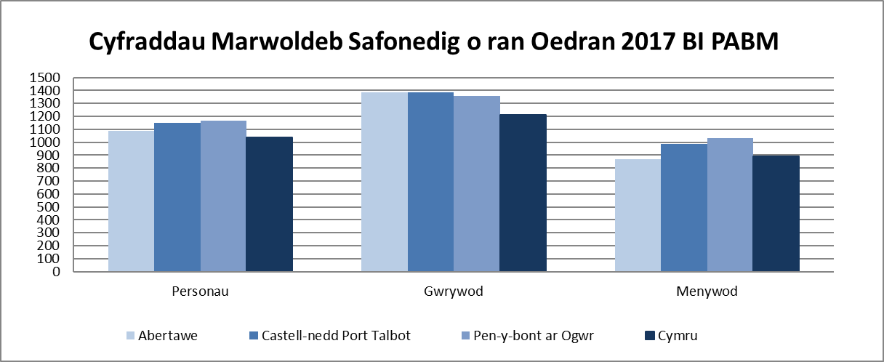
Cyfrifwyd y gyfradd uchod gan ddefnyddio Safon Poblogaeth Ewropeaidd (ESP) 2013, gan gymryd lle safonau ESP 1976, sydd yn cyfrif am y newid sylweddol yn y cyfraddau safonedig o ran oedran ar gyfer pob 100,000 o’r boblogaeth o’i gymharu â’r ffigyrau a adroddwyd o’r blaen.
Mae safoni’r oedrannau yn cymryd strwythurau oedrannau gwahanol poblogaeth y Bwrdd Iechyd i mewn i ystyriaeth. Mae’r cyfraddau ar gyfer ardaloedd Castell-nedd Port Talbot a Phen-y-bont ar Ogwr fymryn yn uwch na’r cyfraddau Cymru gyfan. Mynegir y cyfraddau gyda phob 100,000 o’r boblogaeth.
Amddifadedd

Mesurir amddifadedd ar incwm, cyflogaeth, iechyd, addysg, mynediad daearyddol i wasanaeth, diogelwch cymunedol, amgylchedd corfforol a thai. Mae gan Gymru rai o’r lefelau uchaf o amddifadedd ac mae gan PABM fwy o gymunedau amddifad na’r cyfartaledd ar gyfer Cymru.
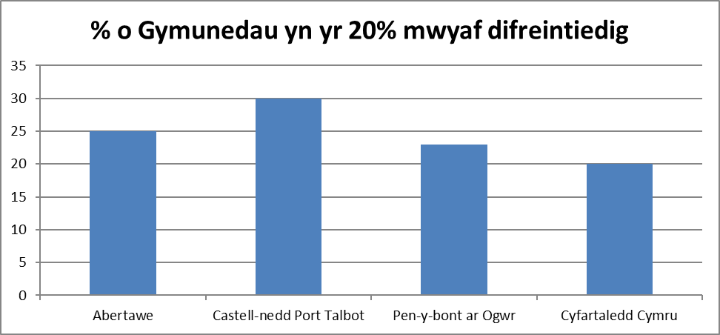
Mesurir amddifadedd mewn 5 rhan yn mynd o’r lleiaf amddifad i’r mwyaf amddifad. Mae dros chwarter o gymunedau PABM yn cael eu cyfrif i fod yn rhan o’r categori mwyaf amddifad.
Marwoldeb Ameni
Cyfradd marwoldeb ameni PABM (marw-enedigaethau a marwolaethau o fewn y 7 dydd cyntaf o’u bywyd fel cyfradd o 1000 o enedigaethau byw a marw-enedigaethau) yw 6.7, cyfradd Cymru Gyfan yw 6.5.
Marwolaethau Ychwanegol y Gaeaf
Yn debyg â Lloegr a gweddill Cymru mae gan BI PABM fwy o farwolaethau yn ystod amser y gaeaf. Tra fod rhai o’r marwolaethau ychwanegol yn ystod cyfnod y gaeaf oherwydd cyflyrau tywydd eithafol, ond weithiau mae oherwydd cyflyrau sy’n dueddol i ddigwydd yn ystod tymheredd oer megis strôc, trawiad ar y galon, niwmonia a’r ffliw, sef y prif achosion. Dyna pam mae’n bwysig ein bod yn cadw ein hunain yn gynnes yn ystod y misoedd oerach ac yn ceisio amddiffyn ein dinasyddion mwyaf bregus, gan sicrhau eu bod wedi eu brechu’n erbyn straen y gaeaf hwnnw o’r ffliw.
Yn ystod cyfnod gaeaf 2016/17 roedd y nifer o farwolaethau ychwanegol y gaeaf ond fymryn yn uwch na 2015/16 er bod lleihad yn y tymheredd cyfartalog ar gyfer y cyfnod. Cynyddodd marwolaethau ychwanegol y gaeaf yn Abertawe ac roedd llai ohonynt yng Nghastell-nedd Port Talbot a Phen-y-bont ar Ogwr
Ardal | 2005-06 | 2006-07 | 2007-08 | 2008-09 | 2009-10 | 2010-11 | 2011-12 | 2012-13 | 2013-14 | 2014-15 | 2015-16 | 2016-17
Abertawe | 15.0 | 20.7 | 8.9 | 25.4 | 21.9 | 14.6 | 12.5 | 15.1 | 13.4 | 28.2 | 19.2 | 21.2
Castell-nedd Port Talbot | 8.5 | 18.3 | 0.9 | 27.7 | 23.4 | 33.1 | 8.3 | 18.9 | 1.7 | 21.9 | 24.4 | 9.9
Pen-y-bont ar Ogwr | 19.4 | -5.1 | 15.8 | 22.2 | 21.1 | 36.4 | 24.5 | 11.9 | 14.5 | 34.0 | 16.0 | 14.2
Cymru | 15.8 | 14.1 | 14.3 | 25.4 | 17.5 | 20.4 | 12.8 | 18.1 | 10.3 | 25.1 | 17.4 | 17.7
Tymheredd cyfartalog y gaeaf yng Nghymru | 4.08 | 6.05 | 5.45 | 3.42 | 2.21 | 2.80 | 5.27 | 3.87 | 5.71 | 4.43 | 6.40 | 5.47
Mae’r dull o gyfrifo’r mesur hwn yn diffinio’r cyfnod gaeaf fel mis Rhagfyr i Fawrth, ac mae’n cymharu’r nifer o farwolaethau a ddigwyddodd yn y cyfnod gaeaf hwn gyda’r nifer o farwolaethau yn y misoedd cyn hynny ac yn dilyn y cyfnod gaeaf.
Ffynhonnell: Y Swyddfa Ystadegau Gwladol
Marwoldeb Ataliadwy
Diffinnir marwolaethau ataliadwy fel
- Ataliadwy :-
Pob marwolaeth neu’r rhan fwyaf o farwolaethau y gellir eu hosgoi drwy ymyrraeth iechyd cyhoeddus. E.e. marwolaethau perthynol i ysmygu.
- Y gellir eu hosgoi drwy driniaeth:-
Pob marwolaeth neu’r rhan fwyaf o farwolaethau y gellir eu hatal drwy ofal iechyd o ansawdd da. E.e. Asthma.
Mae’r tabl isod yn dangos y data ONS mwyaf diweddar sydd ar gael ar gyfer marwolaethau ataliadwy.
Achosion marwolaeth a ystyrir y gellir eu hosgoi, y gellir eu hosgoi drwy driniaeth ac ataliadwy, cyfradd marwoldeb safonedig Ewropeaidd (EASR) bob 100,000 person, BIP Abertawe Bro Morgannwg 2014-2017.
 | Y gellir eu hosgoi |  |  |  | Y gellir eu hosgoi drwy driniaeth |  |  |  | Ataliadwy
 | Cyfrif | EASR (cyfyngiadau hyder o 95%) |  |  | Cyfrif | EASR (cyfyngiadau hyder o 95%) |  |  | Cyfrif | EASR (cyfyngiadau hyder o 95%))
2014 | 1,323 | 257 | (243-271) |  | 734 | 143 | (133-153) |  | 1,109 | 216 | (203-228)
2015 | 1,432 | 277 | (263-291) |  | 774 | 149 | (139-160) |  | 1,211 | 234 | (221-247)
2016 | 1,448 | 277 | (263-291) |  | 756 | 144 | (134-154) |  | 1,233 | 236 | (223-249)
2017 | 1,464 | 277 | (263-291) |  | 747 | 140 | (130-150) |  | 1,268 | 240 | (227-254)

Mae hyn yn dangos mai’r gyfradd gyfrifedig o farwolaethau sy’n cael eu hystyried y gellir eu hosgoi (a ddangosir fel cyfradd safonedig o ran oeran o bob 100,000 o bobl) - y cyfartaledd Cymru gyfan yw 249.
Dylid nodi fod y cyfrifiad ystadegol uchod yn seiliedig ar ddadansoddiad o’r achos marwolaeth ar y dystysgrif marwolaeth ac nid yw’n seiliedig ar adolygiadau dwfn manwl ar farwolaethau unigol.
Yn PABM, mae pob marwolaeth yn yr ysbyty yn ffurfio rhan o broses adolygiad cam 2 (fel yr amlinellir o’r blaen).
Gwybodaeth Marwoldeb
Wrth ystyried yr holl gyfraddau marwoldeb mae’n bwysig i gydnabod fod y nifer go iawn o gleifion yn marw yn ein hysbytai wedi lleihau dros amser. Yn ystod 2017, digwyddodd 51% o’n marwolaethau yn yr Ysbyty, sydd wedi mynd lawr o 55% yn 2012. Yn ychwaneg, mae 10% o’n marwolaethau ysbyty yn digwydd yn ein dwy hosbis GIG.
Canran y marwolaethau yn ôl ble y digwyddont 2017.
Ardal Bwrdd Iechyd Lleol | Cartref | Cartref Gofal |  | Hosbisau |  | Ysbytai (acíwt neu gymunedol, nid seiciatrig) |  | Sefydliadau cymunedol eraill | Rywle arall
Ardal Bwrdd Iechyd Lleol | Cartref | Awdurdod Lleol | Ddim yn Awdurdod Lleol | GIG | Ddim yn GIG | GIG | Ddim yn GIG | Sefydliadau cymunedol eraill | Rywle arall
Betsi Cadwaladr | 22.5% | 1.0% | 17.4% | 0.0% | 4.3% | 52.0% | 0.2% | 0.2% | 2.5%
Addysgu Powys | 26.7% | 3.7% | 14.5% | 0.0% | 2.3% | 50.5% | 0.1% | 0.1% | 2.3%
Hywel Dda | 28.3% | 2.0% | 16.9% | 0.0% | 1.1% | 49.1% | 0.0% | 0.2% | 2.5%
PABM | 23.5% | 0.8% | 15.1% | 0.1% | 0.1% | 57.3% (51.2%) | 0.0% | 0.8% | 1.9%
Cwm Taf | 23.6% | 0.8% | 10.9% | 2.0% | 0.1% | 60.6% | 0.0% | 0.0% | 2.0%
Aneurin Bevan | 25.5% | 0.8% | 14.1% | 0.0% | 1.5% | 56.0% | 0.0% | 0.2% | 1.8%
Caerdydd a’r Fro | 22.0% | 0.3% | 14.6% | 0.1% | 7.0% | 54.0% | 0.0% | 0.0% | 1.9%
Cymru | 24.3% | 1.1% | 15.2% | 0.2% | 2.4% | 54.4% | 0.0% | 0.2% | 2.1%
Mae’r tabl uchod yn dangos fod 51% (3,036) o’n poblogaeth yn marw yn yr ysbyty o’i gymharu i 54% (18,075) ar gyfer Cymru a 46.11% (230,015) ar gyfer Lloegr.
Marwoldeb yn yr Ysbyty

Yn ystod y cyfnod 12 mis treigl tan fis Mawrth 2019, bu farw ar gyfartaledd 256 o bobl yn ein hysbytai bob mis. Nid yw hyn yn ystadegol wahanol o’r cyfnod cyn hynny (261 ar gyfer y cyfnod cyn hynny).
Cyfraddau Bras
Effeithir y gyfradd fras ar gyfer safle yn ôl nid yn unig y nifer o farwolaethau ond hefyd gan y nifer o dderbyniadau mewn safle penodol. Dangosir y gyfradd hon gan y nifer go iawn o farwolaethau fel canran o’r nifer o gyfanswm y cleifion a dderbynnir. Cyfradd y Bwrdd Iechyd yw 1.71%. Mae siart Tywysoges Cymru isod yn arddangos sut mae newid yn y broses wedi effeithio’r gyfradd marwoldeb.
Rydym yn monitro’r nifer go iawn o farwolaethau ym mhob un o’n safleoedd ysbyty yn fisol. Mae hyn yn rhoi cyfle cynnar i ni i ymchwilio newidiadau yn y nifer o farwolaethau o fewn yr ysbyty.
Dyma’r cyfraddau marwoldeb bras ar gyfer y Bwrdd Iechyd:
12 Mis Treigl
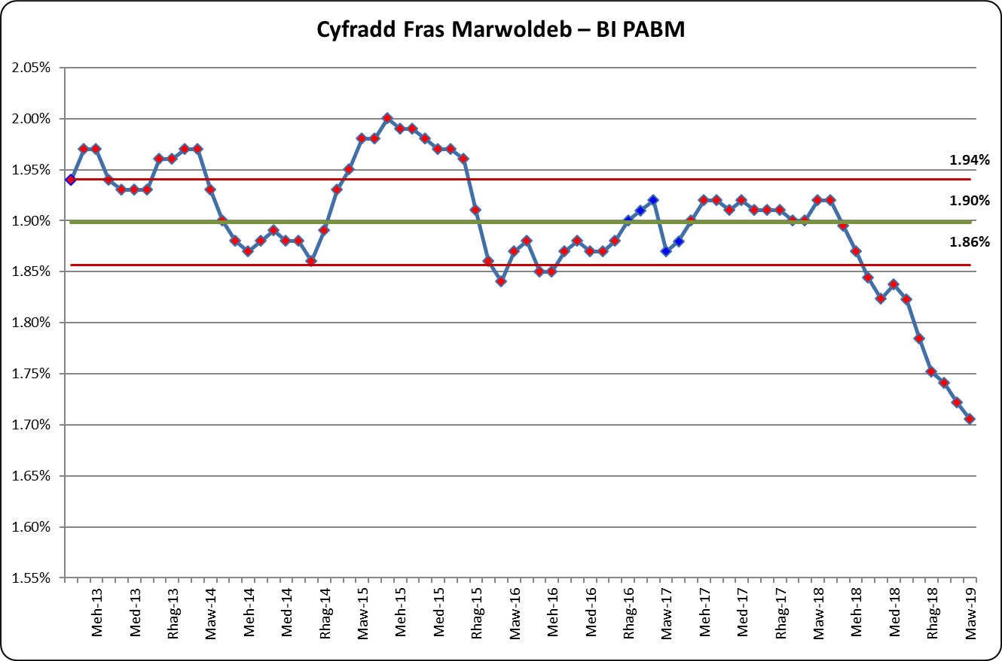
Misol
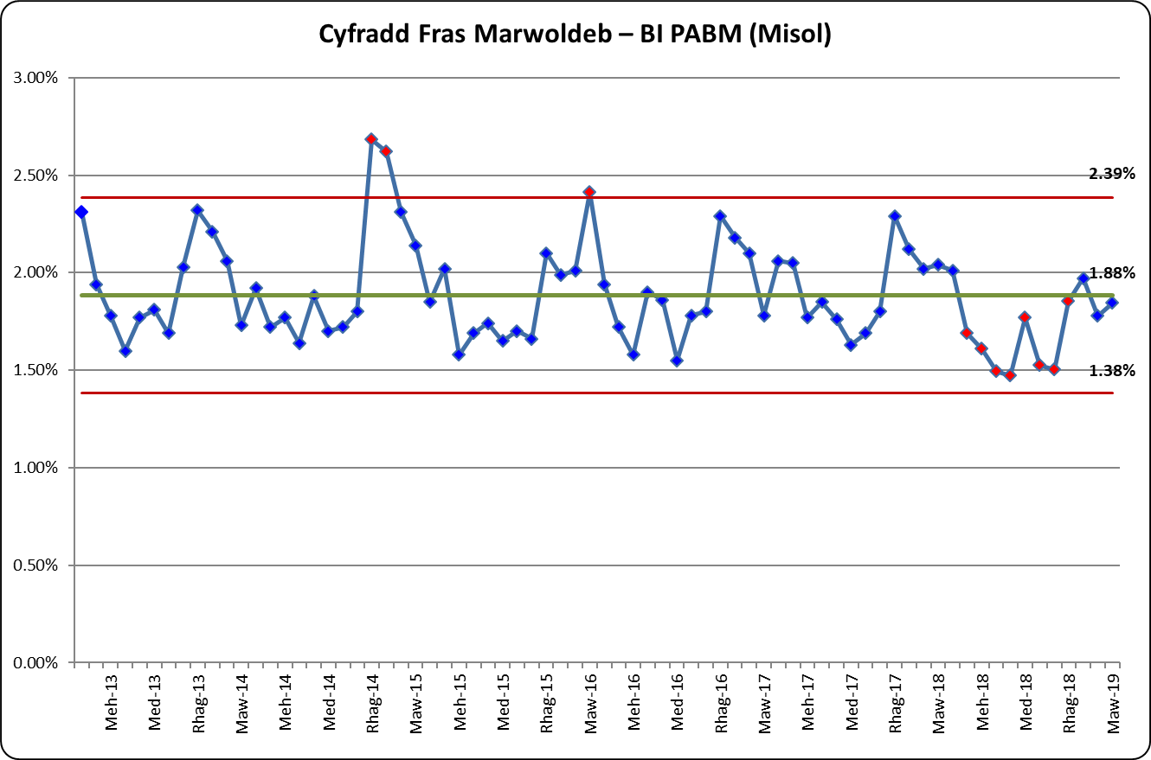
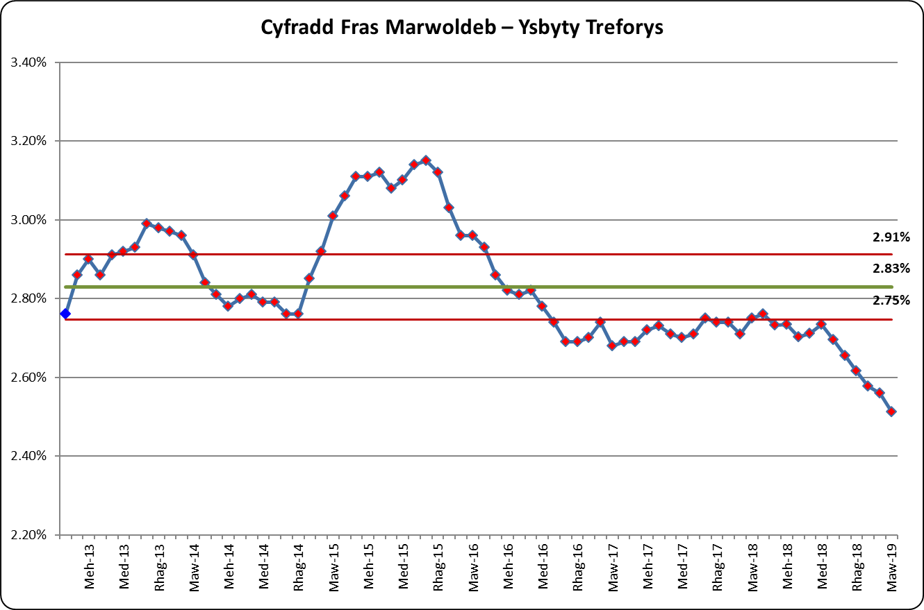
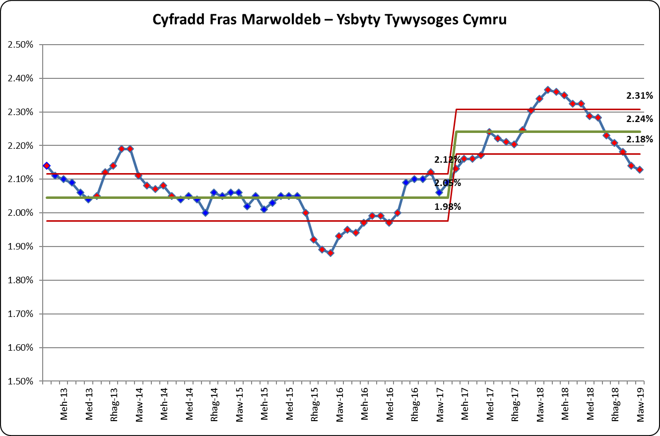
Newid mewn proses
Yn unol â gweddill y Bwrdd Iechyd, ail-ddosbarthwyd gweithgarwch Dermatoleg yn Ysbyty Tywysoges i fod yn weithgarwch cleifion allanol ym mis Mai 2017, gan ostwng y nifer o dderbyniadau ac felly o ganlyniad yn chwyddo’r gyfradd marwoldeb. Nid yw’r nifer o farwolaethau wedi cynyddu yn y cyfnod hwn.
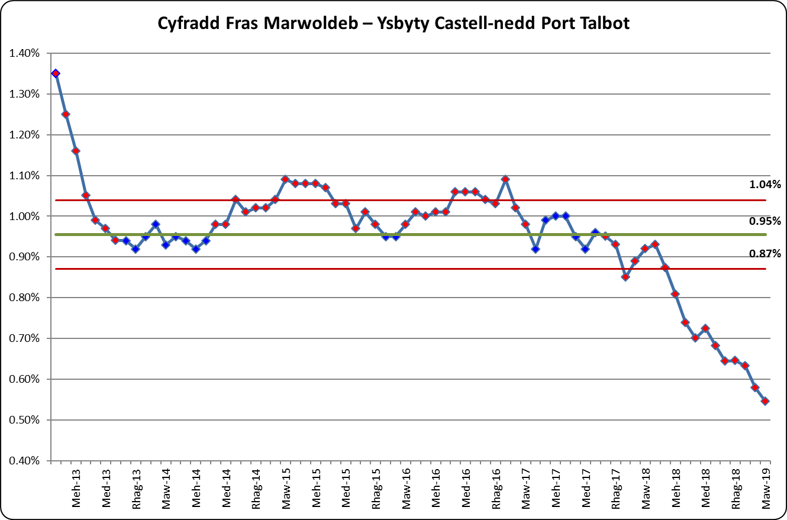
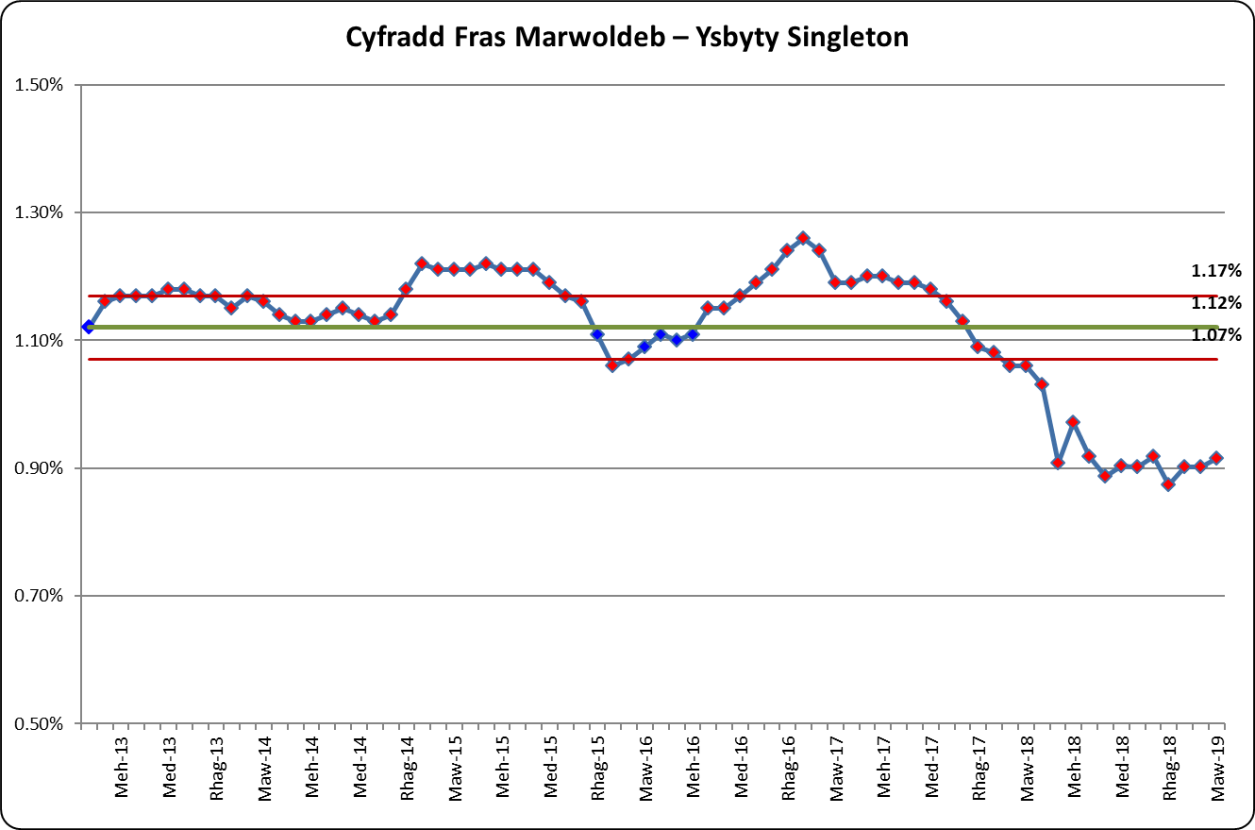

Penodol i Gyflyrau
Mae’r mesurau yma yn canolbwyntio ar y marwolaethau o fewn 30 dydd o dderbyniad ar gyfer 3 cyflwr penodol gyda llwybrau clinigol wedi eu diffinio’n eglur iawn.
Clun wedi torri
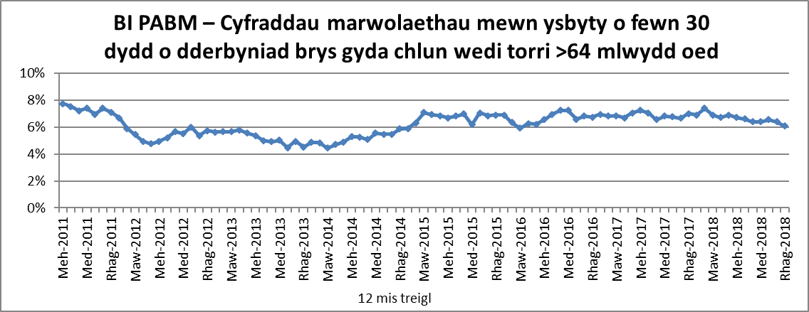
Cyfradd marwolaeth mewn ysbytai o fewn 30 dydd o dderbyniad brys ar gyfer clun wedi torri ar gyfer cleifion dros 64 mlwydd oed ar gyfer y Bwrdd Iechyd yw 6.1% ar gyfer y 12 mis treigl tan Ragfyr, sydd yn uwch na chyfartaledd Cymru (5.1%). Mae’r Bwrdd Iechyd yn archwilio opsiynau i barhau i wneud gwelliannau i’r llwybr cleifion clun wedi torri (“Torasgwrn Gwddf y Ffemwr”) ac yn lleihau ffigyrau marwoldeb ymhellach gan sicrhau fod yna sicrwydd geriatrig cynhwysfawr ar gyfer y boblogaeth oedrannus ac eiddil hon. Rydym yn parhau i wella’r llwybr cleifion “cwympiadau”.

Trawiad ar y galon
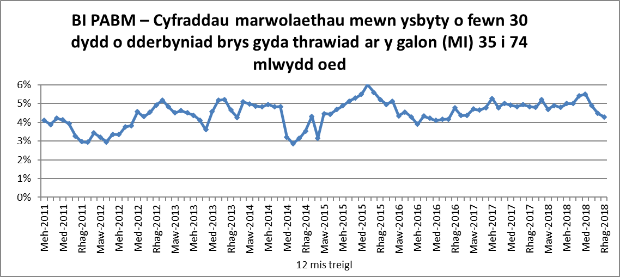
Cyfradd marwolaeth mewn ysbytai o fewn 30 dydd o dderbyniad brys ar gyfer trawiad ar y galon rhwng 35 i 74 mlwydd oed yw 4.3% ar gyfer y 12 mis treigl i fis Rhagfyr 2018, sydd yn uwch na’r cyfartaledd Cymreig, sef 3.6%.
Yng Nghymru, mae cleifion sy’n cael trawiadau ar y galon yn cael eu trosgwlyddo’n uniongyrchol o’r gymuned i ‘ganolfan trawiad ar y galon’ fel eu bod yn medru derbyn triniaeth frys (o’r enw angioplasteg sylfaenol) ar gyfer cyflwr sy’n bygwth bywyd. Mae nifer o astudiaethau o nifer o wledydd wedi dangos fod hyn yn arwain at y canlyniad gorau i’r cleifion.
Mae gan gleifion a dderbynnir i Ysbyty Athrofaol Cymru ac Ysbyty Treforys gyfraddau marwoldeb uwch oherwydd bod gan y ddau ysbyty yma'r “canolfannau trawiad ar y galon” ac yn derbyn ac yn gofalu am gleifion mwyaf anhwylus holl Dde Cymru. Roedd nifer o’r cleifion a gyrhaeddodd Ysbyty Treforys mewn sioc cardiogenig difrifol (methiant yng ngweithrediad pwmpio’r galon) pan gyrhaeddont yr Ysbyty. Disgwylir i lai na 50% o’r cleifion hynny i oroesi heblaw bod triniaeth arbenigol yn cael ei roi iddynt. Disgwylir bydd gan yr ysbytai hynny nad sydd bellach yn darparu triniaeth brys ar gyfer trawiadau ar y galon oherwydd bydd y boblogaeth sydd dros ben yn llai anhwylus ac felly â llai o siawns o farw.
Mae’r cleifion risg uchel hynny (gyda sioc cardiogenig) wedi eu cynnwys yn y ffigyrau cyffredinol a gyflwynir, felly rhaid dehongli’r ffigyrau hynny yn ofalus.
Strôc
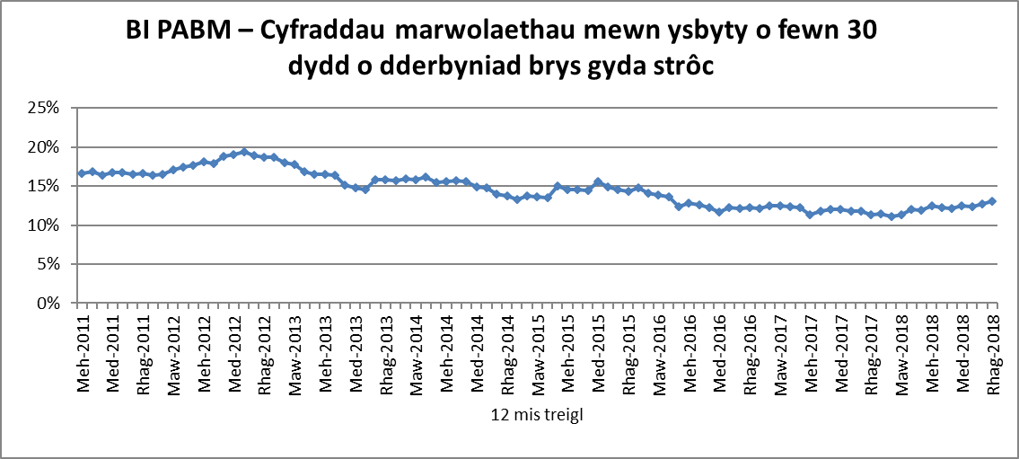
Cyfradd marwolaeth mewn ysbytai o fewn 30 dydd o dderbyniad brys ar gyfer strôc yw 13.1% ar gyfer y 12 mis treigl tan mis Rhagfyr 2018, chyfartaledd Cymru gyfan yw 13.2%.
Mae grŵp aml-ddisgyblaethol o feddygon strôc arbenigol, nyrsys clinigol arbenigol, therapyddion, seicolegwyr a rheolwyr o fewn y Bwrdd Iechyd yn cwrdd yn rheolaidd gyda’r nod o wella cyflenwad gwasanaethau strôc yn barhaus drwy fwy o gydymffurfiad gyda safonau strôc ar draws y llwbr cleifion strôc. Mae’r tîm wedi ail-ddylunio gwasanaethau strôc i sicrhau cyflenwad gofal arfer gorau cyson gan gynnwys rhoi cyffuriau chwalu clotiau. O ganlyniad mae cleifion yn derbyn gofal cyflymach a mwy effeithiol, mae llawer yn fwy o gleifion yn derbyn bywydau annibynnol o ansawdd da ar ôl strôc.
Cyfraddau marwolaeth o fewn 30 dydd o lawdriniaeth
Mae’r mesurau yma yn canolbwyntio ar y cleifion a fu farw yn yr ysbyty o fewn 30 dydd o lawdriniaeth.
Llawdriniaeth ddewisol
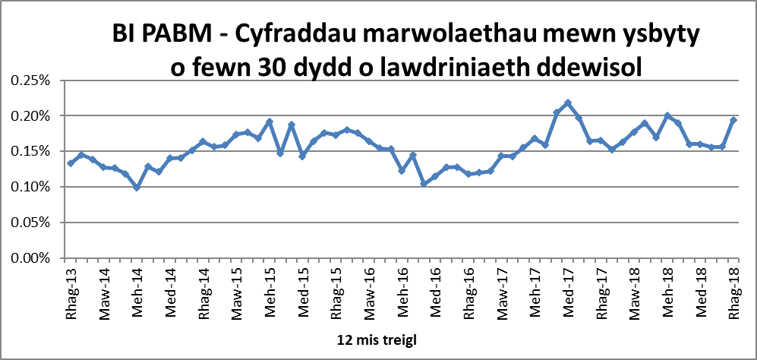
Y gyfradd marwolaeth o fewn 30 dydd ar gyfer achosion llawdriniaeth dewisol ar gyfer BI PABM yw 0.19%, cyfartaledd Cymru gyfan yw 0.12%. Tra bod y nifer o farwolaethau llawdriniaeth dewisol yn isel iawn, mae’r gyfradd uwch yn PABM yn adlewyrchu’r ffaith fod ysbyty Treforys yn ganolfan ar gyfer nifer o achosion llawfeddygol cymhleth a risg uchel. Yn y cyfnod amser rhwng Ionawr 2018 a Rhagfyr 2018 roedd yna 16 o farwolaethau llawfeddygol dewisol o fewn 30 dydd o lawdriniaethau o dros fwy na 8,000 o achosion.
Llawdriniaeth Brys
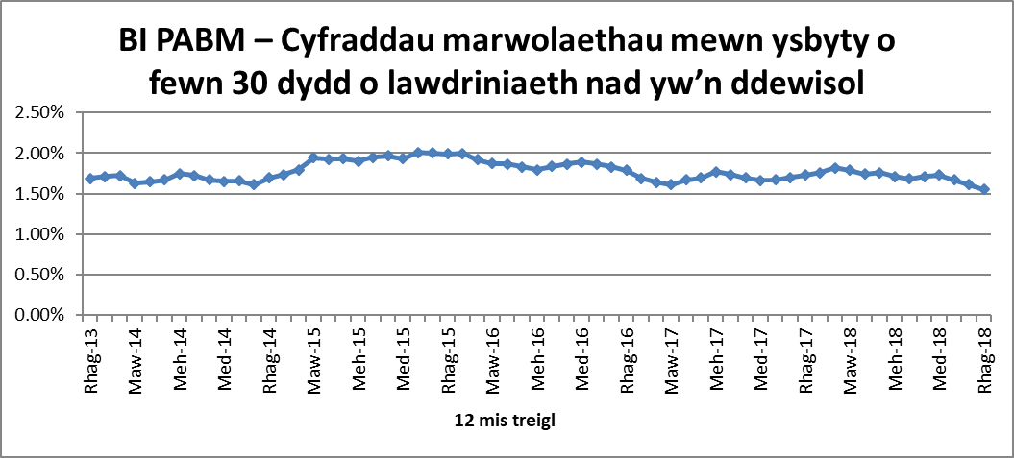
Y gyfradd marwolaethau o fewn 30 dydd ar gyfer achosion llawdriniaeth brys ar gyfer BI PABM yw 1.55%, y gyfradd Cymru gyfan yw 1.53%. Dylid nodi mai Ysbyty Treforys yw’r ganolfan ar gyfer trawma mawr ar gyfer De-orllewin Cymru ac mae’n derbyn achosion brys i mewn i’w wasanaethau trydyddol o Fyrddau Iechyd cyfagos.
Cyfraddau Marwoldeb Crai Damweiniau ac Achosion Brys (Prif Unedau)
Mae’r tabl isod yn dangos y gyfradd marwoldeb bras 12 mis treigl ar gyfer pob safle Bwrdd Iechyd Cymru gydag Adran Frys mawr wedi’i gyfrifo fel cyfradd o bob 10,000 o fynychwyr.

Cyfnod Blynyddol Treigl | Cymru | Bronglais | Glangwili | Treforys | Neuadd Nevill | Tywysog Siarl | Tywysoges Cymru | Royal Gwent | Brenhinol Morgannwg | YAC | Withybush | Wrexham Maelor | Ysbyty Glan Clwyd | Ysbyty Gwynedd
Ebr-2012 | 17.4 | 11.4 | 13.7 | 17.0 | 15.4 | 32.1 | 14.1 | 23.1 | 13.1 | 20.6 | 14.3 | 10.8 | 15.7 | 15.1
Mai-2012 | 17.4 | 11.0 | 13.5 | 16.8 | 15.8 | 30.7 | 14.8 | 23.6 | 13.5 | 20.5 | 13.9 | 10.8 | 16.3 | 14.7
Meh-2012 | 17.6 | 11.3 | 13.1 | 18.1 | 16.8 | 30.0 | 16.0 | 23.0 | 13.5 | 20.6 | 12.9 | 10.7 | 16.6 | 14.8
Gor-2012 | 18.0 | 11.3 | 12.8 | 18.6 | 17.5 | 28.9 | 15.6 | 25.3 | 13.9 | 20.6 | 12.6 | 11.2 | 18.4 | 15.0
Aws-2012 | 18.0 | 11.7 | 13.9 | 18.8 | 17.3 | 27.8 | 15.0 | 26.0 | 14.1 | 19.7 | 13.1 | 11.7 | 19.9 | 13.9
Med-2012 | 18.4 | 10.6 | 15.5 | 19.5 | 16.2 | 28.0 | 14.8 | 27.2 | 14.3 | 20.3 | 13.6 | 11.9 | 20.1 | 13.9
Hyd-2012 | 18.6 | 10.2 | 16.2 | 19.0 | 16.4 | 26.2 | 16.2 | 28.0 | 15.4 | 20.9 | 13.4 | 12.2 | 19.9 | 13.7
Tach-2012 | 18.7 | 8.3 | 14.9 | 18.8 | 16.7 | 25.2 | 17.4 | 27.4 | 16.2 | 21.5 | 14.3 | 12.4 | 19.8 | 14.8
Rhag-2012 | 19.0 | 8.7 | 16.4 | 20.4 | 16.2 | 23.1 | 17.8 | 27.6 | 16.5 | 21.1 | 14.2 | 14.1 | 21.2 | 14.3
Ion-2013 | 19.5 | 7.4 | 17.2 | 20.3 | 17.2 | 22.0 | 18.6 | 28.8 | 17.1 | 21.1 | 14.5 | 14.4 | 22.8 | 15.9
Chwe-2013 | 19.2 | 7.4 | 17.4 | 20.9 | 15.3 | 21.0 | 17.6 | 28.1 | 17.2 | 20.5 | 14.2 | 14.0 | 23.7 | 17.5
Maw-2013 | 20.0 | 7.9 | 17.4 | 22.7 | 15.5 | 20.7 | 18.4 | 28.5 | 18.7 | 21.2 | 15.0 | 15.2 | 24.4 | 18.2
Ebr-2013 | 20.4 | 8.8 | 18.0 | 24.1 | 17.2 | 21.5 | 18.4 | 27.4 | 18.3 | 20.9 | 15.0 | 15.6 | 27.0 | 18.2
Mai-2013 | 20.6 | 9.6 | 18.6 | 25.5 | 17.2 | 21.4 | 18.8 | 27.5 | 17.6 | 20.8 | 15.2 | 15.7 | 27.8 | 17.6
Meh-2013 | 20.6 | 9.3 | 18.3 | 26.0 | 16.4 | 20.7 | 19.2 | 27.3 | 17.4 | 20.7 | 15.2 | 16.1 | 27.6 | 18.1
Gor-2013 | 20.5 | 9.6 | 18.5 | 25.9 | 17.1 | 22.0 | 19.7 | 25.7 | 16.7 | 21.5 | 14.5 | 16.4 | 26.0 | 18.4
Aws-2013 | 20.4 | 9.2 | 17.7 | 25.6 | 16.4 | 21.3 | 20.3 | 26.3 | 17.5 | 21.5 | 14.4 | 16.1 | 25.6 | 17.3
Med-2013 | 20.3 | 9.6 | 16.8 | 26.0 | 16.4 | 21.8 | 20.1 | 25.1 | 18.0 | 21.2 | 14.4 | 16.6 | 24.8 | 17.8
Hyd-2013 | 20.1 | 9.6 | 16.4 | 26.4 | 15.9 | 21.5 | 19.5 | 24.4 | 17.7 | 20.6 | 15.7 | 16.2 | 24.6 | 18.4
Tach-2013 | 20.0 | 9.6 | 17.0 | 26.4 | 15.5 | 21.9 | 19.1 | 23.4 | 17.1 | 20.8 | 16.1 | 16.1 | 25.3 | 17.3
Rhag-2013 | 19.8 | 9.2 | 14.4 | 26.9 | 16.3 | 21.6 | 18.8 | 21.7 | 18.1 | 21.6 | 16.5 | 14.8 | 24.7 | 16.7
Ion-2014 | 19.2 | 9.2 | 13.6 | 26.0 | 17.5 | 20.7 | 18.3 | 19.8 | 18.6 | 20.7 | 16.4 | 15.1 | 23.9 | 16.4
Chwe-2014 | 19.5 | 9.3 | 13.7 | 25.7 | 18.4 | 20.3 | 19.2 | 20.1 | 18.8 | 21.4 | 17.4 | 15.7 | 24.2 | 14.9
Maw-2014 | 18.9 | 9.7 | 14.3 | 24.9 | 17.6 | 18.6 | 19.1 | 19.6 | 17.0 | 20.6 | 17.1 | 15.5 | 24.5 | 14.2
Ebr-2014 | 18.4 | 8.3 | 13.8 | 23.6 | 16.8 | 17.2 | 19.1 | 19.7 | 16.9 | 20.5 | 18.5 | 15.4 | 22.3 | 13.5
Mai-2014 | 18.2 | 7.9 | 14.0 | 22.8 | 16.5 | 17.2 | 18.4 | 19.3 | 16.9 | 20.5 | 19.4 | 15.5 | 21.2 | 14.4
Meh-2014 | 18.1 | 8.3 | 14.1 | 21.8 | 16.2 | 17.7 | 18.2 | 19.9 | 17.3 | 20.4 | 19.8 | 15.3 | 20.3 | 14.0
Gor-2014 | 18.2 | 7.8 | 14.4 | 21.9 | 16.1 | 17.9 | 19.1 | 19.4 | 17.8 | 20.2 | 19.7 | 15.2 | 21.5 | 14.0
Aws-2014 | 18.5 | 9.0 | 14.4 | 21.7 | 16.8 | 20.0 | 19.6 | 18.6 | 16.7 | 21.3 | 19.1 | 14.9 | 21.8 | 14.3
Med-2014 | 18.4 | 9.0 | 13.0 | 21.4 | 17.0 | 20.0 | 20.3 | 18.8 | 15.4 | 21.3 | 18.9 | 14.7 | 23.9 | 13.3
Hyd-2014 | 18.7 | 9.3 | 13.5 | 21.7 | 17.4 | 20.9 | 20.6 | 19.3 | 15.7 | 21.3 | 18.8 | 15.3 | 24.8 | 12.6
Tach-2014 | 18.9 | 10.5 | 13.6 | 23.9 | 17.5 | 20.1 | 19.7 | 19.8 | 15.4 | 21.9 | 18.3 | 14.7 | 23.7 | 13.5
Rhag-2014 | 19.2 | 10.4 | 15.4 | 23.8 | 16.4 | 21.3 | 20.0 | 20.4 | 15.5 | 20.7 | 17.1 | 16.3 | 27.1 | 14.3
Ion-2015 | 20.4 | 11.5 | 16.5 | 26.0 | 16.1 | 22.0 | 22.7 | 22.2 | 15.4 | 21.6 | 19.1 | 17.0 | 29.4 | 13.7
Chwe-2015 | 20.6 | 12.2 | 16.2 | 26.1 | 16.6 | 22.1 | 23.4 | 22.1 | 15.0 | 21.5 | 20.1 | 18.3 | 28.6 | 13.9
Maw-2015 | 20.8 | 11.5 | 14.9 | 27.6 | 18.0 | 23.4 | 23.3 | 21.9 | 15.7 | 21.1 | 19.8 | 18.1 | 29.1 | 14.5
Ebr-2015 | 21.1 | 12.2 | 15.1 | 28.0 | 18.4 | 24.3 | 23.4 | 21.7 | 16.1 | 21.0 | 18.4 | 19.0 | 30.4 | 15.4
Mai-2015 | 21.7 | 12.5 | 15.6 | 29.0 | 19.1 | 26.1 | 23.9 | 22.4 | 17.0 | 21.5 | 17.0 | 20.2 | 31.6 | 14.6
Meh-2015 | 21.9 | 12.1 | 16.1 | 29.6 | 20.0 | 26.3 | 24.0 | 21.7 | 16.5 | 21.2 | 17.6 | 21.2 | 33.2 | 14.7
Gor-2015 | 21.8 | 11.3 | 15.2 | 29.5 | 19.2 | 25.0 | 23.6 | 21.9 | 16.6 | 21.0 | 17.9 | 21.6 | 32.9 | 15.1
Aws-2015 | 21.6 | 10.5 | 16.2 | 30.4 | 18.7 | 22.9 | 23.1 | 21.8 | 17.0 | 20.9 | 19.5 | 22.1 | 31.4 | 14.3
Med-2015 | 21.4 | 10.9 | 16.7 | 30.1 | 18.4 | 21.8 | 21.7 | 22.2 | 17.9 | 20.7 | 18.6 | 22.6 | 29.6 | 15.5
Hyd-2015 | 21.4 | 10.8 | 17.4 | 30.2 | 18.1 | 22.2 | 22.0 | 21.9 | 16.7 | 21.3 | 18.1 | 21.5 | 30.2 | 15.2
Tach-2015 | 21.2 | 10.0 | 17.1 | 28.1 | 19.7 | 23.3 | 22.4 | 22.2 | 16.5 | 19.4 | 17.9 | 22.8 | 31.5 | 14.4
Rhag-2015 | 20.6 | 11.5 | 17.6 | 27.7 | 19.1 | 21.5 | 23.0 | 22.7 | 15.0 | 19.5 | 18.7 | 20.5 | 28.6 | 13.8
Ion-2016 | 19.8 | 10.6 | 17.6 | 27.7 | 17.8 | 21.0 | 19.5 | 21.5 | 15.1 | 19.3 | 16.1 | 20.1 | 26.7 | 13.7
Chwe-2016 | 19.7 | 11.3 | 17.6 | 28.6 | 16.8 | 20.8 | 18.1 | 22.1 | 15.4 | 19.2 | 14.7 | 19.3 | 27.3 | 13.0
Maw-2016 | 19.6 | 10.8 | 18.7 | 28.6 | 16.7 | 19.4 | 17.8 | 23.1 | 15.2 | 19.5 | 14.9 | 18.6 | 27.6 | 11.5
Ebr-2016 | 19.8 | 10.8 | 20.3 | 30.3 | 16.4 | 18.9 | 17.3 | 23.6 | 15.2 | 19.2 | 14.7 | 18.9 | 26.9 | 11.3
Mai-2016 | 19.4 | 10.3 | 20.3 | 30.0 | 17.2 | 17.9 | 16.8 | 22.6 | 14.7 | 19.0 | 14.9 | 17.7 | 28.2 | 11.1
Meh-2016 | 18.9 | 10.6 | 19.4 | 28.6 | 16.1 | 17.4 | 16.3 | 22.6 | 14.6 | 18.9 | 13.6 | 17.0 | 27.8 | 10.1
Gor-2016 | 19.0 | 10.2 | 20.5 | 28.9 | 16.7 | 17.2 | 16.4 | 22.3 | 14.6 | 18.3 | 13.6 | 17.5 | 27.0 | 11.1
Aws-2016 | 19.1 | 10.1 | 19.6 | 28.8 | 18.1 | 17.8 | 15.4 | 23.4 | 14.3 | 17.9 | 12.3 | 18.1 | 29.1 | 11.9
Med-2016 | 19.2 | 9.7 | 19.2 | 28.8 | 18.1 | 18.8 | 16.2 | 23.1 | 13.7 | 17.6 | 13.5 | 18.1 | 29.7 | 11.1
Hyd-2016 | 19.2 | 9.3 | 18.4 | 28.5 | 17.7 | 18.2 | 15.2 | 22.4 | 14.7 | 18.0 | 14.1 | 18.8 | 30.8 | 10.9
Tach-2016 | 19.6 | 9.6 | 19.0 | 30.2 | 15.8 | 18.5 | 15.9 | 22.5 | 15.1 | 18.7 | 13.3 | 18.6 | 31.7 | 11.9
Rhag-2016 | 19.6 | 8.5 | 19.2 | 30.1 | 16.0 | 18.8 | 15.8 | 22.4 | 14.4 | 18.3 | 13.8 | 20.0 | 32.1 | 11.7
Ion-2017 | 20.1 | 7.8 | 17.7 | 29.3 | 16.5 | 19.1 | 17.2 | 23.8 | 14.7 | 18.2 | 15.2 | 20.9 | 34.2 | 12.9
Chwe-2017 | 19.8 | 7.1 | 17.8 | 28.0 | 17.3 | 19.1 | 17.6 | 24.0 | 13.8 | 18.0 | 15.2 | 20.7 | 33.9 | 12.7
Maw-2017 | 19.7 | 8.5 | 16.9 | 26.8 | 16.8 | 19.4 | 18.3 | 23.4 | 13.6 | 18.3 | 14.9 | 20.6 | 33.6 | 14.0
Ebr-2017 | 19.3 | 8.1 | 15.9 | 25.0 | 15.7 | 19.9 | 18.0 | 22.6 | 13.7 | 18.0 | 15.2 | 19.9 | 34.5 | 13.2
Mai-2017 | 19.2 | 7.7 | 15.5 | 24.9 | 14.8 | 20.1 | 17.6 | 23.1 | 13.8 | 17.4 | 15.7 | 21.1 | 33.0 | 13.7
Meh-2017 | 19.5 | 7.7 | 16.2 | 26.3 | 15.3 | 20.6 | 17.0 | 23.5 | 14.1 | 17.3 | 16.3 | 20.8 | 32.9 | 14.5
Gor-2017 | 19.4 | 8.0 | 14.5 | 26.1 | 14.6 | 22.0 | 17.1 | 23.4 | 13.5 | 17.2 | 16.7 | 21.1 | 33.2 | 13.7
Aws-2017 | 19.2 | 8.0 | 15.4 | 25.5 | 14.3 | 21.6 | 17.2 | 23.4 | 14.1 | 16.7 | 17.6 | 20.6 | 31.5 | 14.2
Med-2017 | 19.8 | 8.0 | 16.5 | 26.6 | 14.5 | 21.9 | 17.9 | 24.3 | 14.2 | 17.6 | 17.8 | 21.2 | 31.6 | 14.8
Hyd-2017 | 19.6 | 8.4 | 16.1 | 26.2 | 14.5 | 22.1 | 18.2 | 24.1 | 13.8 | 17.3 | 17.8 | 21.3 | 30.4 | 15.0
Tach-2017 | 19.2 | 9.7 | 15.0 | 24.1 | 16.0 | 20.7 | 16.9 | 23.5 | 14.2 | 16.8 | 18.9 | 21.6 | 30.1 | 14.4
Rhag-2017 | 19.3 | 9.0 | 14.6 | 23.7 | 16.2 | 21.5 | 15.3 | 23.4 | 14.9 | 17.2 | 18.7 | 21.9 | 31.7 | 14.3
Ion-2018 | 19.5 | 10.0 | 17.1 | 23.4 | 16.4 | 22.1 | 14.6 | 23.5 | 15.3 | 17.1 | 19.9 | 21.5 | 31.2 | 14.9
Chwe-2018 | 20.1 | 10.6 | 16.8 | 25.3 | 16.3 | 23.0 | 14.1 | 23.1 | 17.1 | 17.7 | 19.0 | 21.3 | 32.8 | 16.3
Maw-2018 | 20.7 | 11.8 | 17.0 | 25.1 | 16.7 | 23.4 | 13.6 | 24.1 | 17.5 | 17.6 | 20.7 | 23.4 | 34.8 | 17.0
Ebr-2018 | 20.9 | 12.1 | 16.7 | 24.9 | 17.7 | 23.9 | 14.2 | 24.6 | 17.0 | 18.1 | 21.0 | 23.3 | 34.1 | 17.4
Mai-2018 | 20.7 | 12.4 | 16.8 | 24.6 | 16.1 | 23.4 | 13.9 | 24.7 | 17.0 | 18.1 | 21.5 | 22.8 | 33.8 | 18.1
Meh-2018 | 20.6 | 13.0 | 16.4 | 24.1 | 15.8 | 22.4 | 13.7 | 24.3 | 17.0 | 18.1 | 22.5 | 23.6 | 34.0 | 17.8
Gor-2018 | 20.7 | 12.9 | 18.0 | 25.1 | 16.0 | 21.4 | 12.9 | 24.2 | 16.9 | 17.8 | 23.7 | 22.7 | 34.8 | 17.1
Aws-2018 | 20.4 | 12.5 | 17.0 | 25.2 | 15.8 | 21.4 | 13.8 | 24.2 | 16.4 | 17.9 | 23.5 | 22.6 | 31.8 | 16.9
Med-2018 | 20.0 | 11.8 | 16.5 | 24.5 | 15.8 | 20.7 | 12.9 | 23.4 | 16.6 | 17.0 | 23.6 | 22.7 | 32.2 | 17.5
Hyd-2018 | 20.2 | 12.4 | 17.4 | 25.2 | 15.9 | 20.4 | 13.5 | 23.3 | 17.2 | 16.2 | 22.8 | 24.0 | 33.1 | 18.2
Tach-2018 | 20.6 | 10.7 | 19.1 | 26.2 | 14.5 | 21.0 | 15.1 | 22.8 | 17.2 | 16.4 | 23.4 | 24.6 | 33.6 | 19.0
Rhag-2018 | 20.2 | 10.3 | 18.0 | 25.7 | 14.6 | 20.5 | 15.9 | 22.6 | 17.1 | 16.3 | 23.4 | 23.2 | 32.8 | 19.4
Ion-2019 | 19.7 | 9.9 | 15.7 | 25.8 | 13.7 | 20.6 | 15.6 | 21.7 | 16.2 | 16.0 | 22.0 | 21.9 | 33.8 | 17.7
Chwe-2019 | 19.0 | 8.9 | 16.5 | 24.5 | 13.6 | 17.2 | 16.2 | 21.3 | 13.6 | 14.8 | 24.3 | 23.7 | 31.1 | 17.9
Maw-2019 | 18.2 | 8.1 | 16.6 | 24.0 | 12.6 | 16.4 | 16.1 | 19.4 | 13.6 | 13.9 | 23.8 | 22.8 | 28.8 | 18.0

Tra bod y tabl uchod yn arddangos cyfradd marwoldeb uchel ar gyfer Ysbyty Treforys o’i gymharu â gweddill Cymru, dylid cydnabod, fel yr amlinellir o’r blaen, fod Ysbyty Treforys yn un o ddau ysbyty mawr drwy Dde Cymru i gyd su’n derbyn ac yn rheoli’r cleifion mwyaf anhwylus. Mae ffactorau pellach wedi cyfrannu at gynyddiad dros y cyfnod a adroddir i gynnwys newid gwasanaeth ym mis Awst 2012 ble y stopiodd ysbyty Castell-nedd Port Talbot dderbyn cleifion brys, gan gynyddu’r nifer o gleifion anhwylus yn adran frys Treforys. Mae hefyd rhai amseroedd wedi bod ble mae’r derbyniad i’r ysbyty o’r Adran Frys ble y mae disgwyl i’r claf i farw, sy’n golygu yr adroddwyd eu marwolaeth yn yr Adran Frys yn hytrach nac yn yr ysbyty.

Adolygir pob marwolaeth sy’n digwydd yn Adrannau Brys Treforys gan Ymgynghorydd Adran Frys.

